附件2：
贵州师范学院乘车路线及附近酒店分布（部分）

- 贵阳北高铁站——贵州师范学院（贵阳市乌当区高新路115号）
（1）到贵阳北站乘坐56路公交车—贵州师范学院门口下车
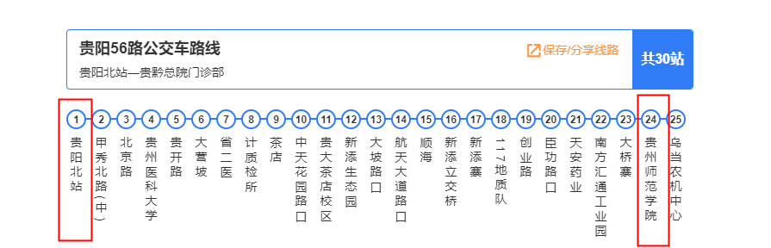
（2）到贵阳北站乘262路公交车—至贵开路—换成252路—到贵州师范学院门口下车
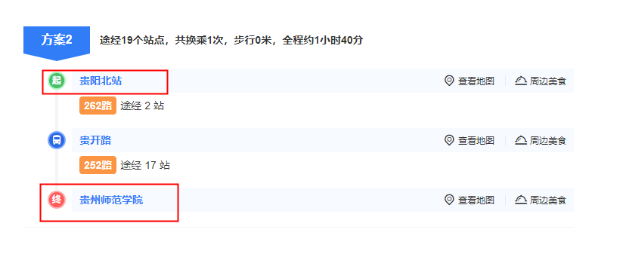
- 贵阳火车站——贵州师范学院（贵阳市乌当区高新路115号）
（1）到火车站乘醉美偏坡专线—至贵御温泉—换成76路—到贵州师范学院门口下车
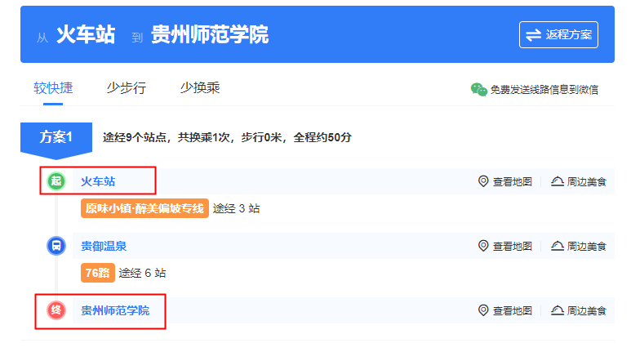

（2）火车站乘272路—至中环路东段—换成258路—到贵州师范学院门口下车
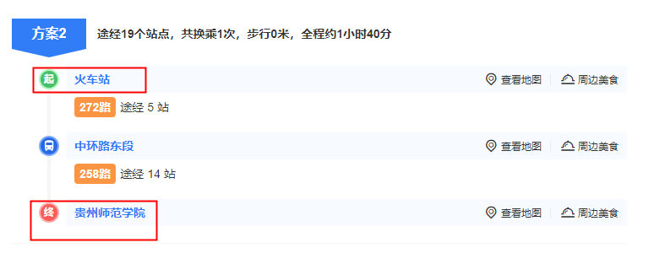
- 金阳客车站——贵州师范学院（贵阳市乌当区高新路115号）
（1）小商品广场乘K802路—至贵阳北站—换成56路—到贵州师范学院门口下车
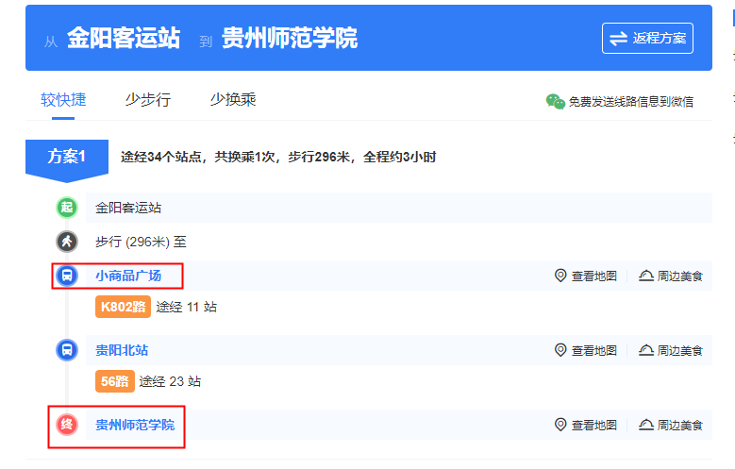
- 到商城东路乘222路—至顺海站—换成252路—到贵州师范学院门口下车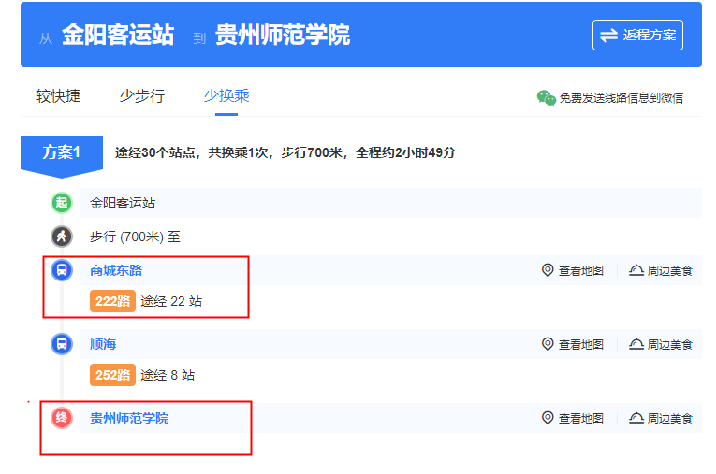
面试考点附近酒店分布

- 双福大酒店（距离考点200米）联系电话：0851-86277299可停车
- 飞达酒店（距离考点150米） 联系电话：0851-88105588 可停车
- 汇融国际大酒店（距离考点950米）联系电话：0851-87106699可停车
- 夜色酒店（距离考点100米）联系电话：0851-86408744可停车
- 东大酒店（距离考点2.1公里）联系电话：0851-86221268可停车
- 安曼酒店（距离考点3.8公里）联系电话：0851-85570888可停车
- 贵州川州洲酒店（距离考点2.6公里）联系电话：0851-86848299可停车
- 柏恒喜天大酒店（距离考点2.7公里）联系电话：0851-88118559可停车
- 艾菲斯酒店（距离考点2.2公里）联系电话：0851-85790988可停车
- 贵阳科苑酒店（距离考点3.3公里）联系电话：13116498813可停车
- 新东宾馆（距离考点2.5公里）联系电话:18984378819可停车
- 梦成大酒店（距离考点2.8公里）联系电话:0851-86888222可停车
- 香樟酒店（距离考点3.3公里）联系电话:13111648813可停车
- 宜尚酒店（距离考点3.1公里）联系电话:0851-87713777可停车
- 米兰酒店（距离考点3.5公里）联系电话:0851-88910818可停车

